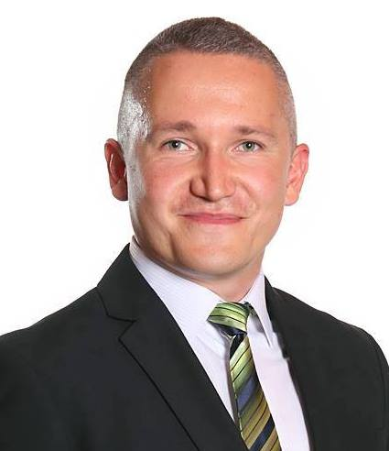 Nagy Viktor 2008-ban szerezte jogi diplomáját a Pázmány Péter Katolikus Egyetem Jog és Államtudományi Karán. 2007 és 2008 között egy állami ösztöndíj keretében - az egyetem történetében első magyarként - a törökországi Kirikkale Egyetem jogi karának hallgatója volt, ahol nemzetközi jogot és török alkotmányjogot tanult, valamint elsajátította a török nyelvet. 2009-től 2015-ig a magyar közigazgatáskülönböző területein dolgozott jogi előadói munkakörben.
2015-ben Bécsben menedékjogi és idegenrendészeti szakértői képesítést szerez, majd ettől az évtől az Ausztriai Evangélikus Egyház Menekültügyi Segélyszervezetének menedékjogi szakértőjeként dolgozott. Emellett 2016 és 2017 között a Magyar Helsinki Bizottság menekültügyi programjának keretén belül a Körmendi Befogadó Állomás jogi segítőjeként képviselt főleg a közel keleti és afrikai országokból érkező menedékkérőket nemzetközi védelemre irányuló eljárásokban. Szakterületei: nemzetközi menedékjog, idegenrendészet, állampolgársági jog, közigazgatási jog.

Nyelvismeret: német, angol, török, perzsa.

2018-tól a Pázmány Péter Katolikus Egyetem Bölcsészet és Társadalomtudományi Kar Nemzetközi és Politikatudományi Intézetének megbízott óraadó oktatója.

Elérhetőségei:
Mobil: 06-30-306-11-91
Email: vnagy1984@gmail.com

